海南大学2015-2016学年度第2学期试卷

科目：《线性代数A1》（3学分）试题Ａ卷
姓名： 学 号：
学院： 专业班级：
成绩登记表（由阅卷教师用红色笔填写）
大题号 | 一 | 二 | 三 | 四 | 总分
得分

阅卷教师： 2016年 7 月 日

考试说明：本课程为闭卷考试，可携带 文具 。

一、填空题：（每题4分，共20分）在以下各小题中画有_______处填上答案。
得分 阅卷教师

1、已知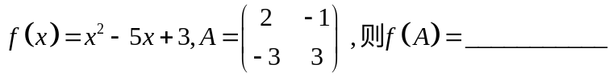.
2、设A是三阶可逆矩阵，且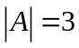，则 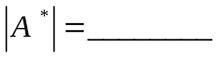.

3、设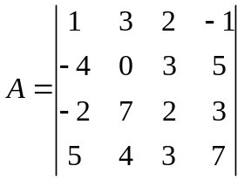,则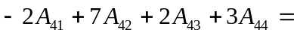 _____________.

4．设3阶方阵的特征值为1，2，1， 则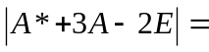_____________.

5、二次型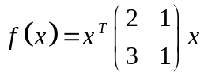的矩阵是.

二、选择题（每题3分，共18分 选择正确答案的编号，填在各题前的括号内）
得分 阅卷教师

（ ）1、对任意a ,b ,c，下列向量组中线性无关的向量组是（ ）.
(a) （a,1,2）, (2,b,3), (0,0,0)
(b) (b,1,1) , (1,a,3) , (2,3,c), (a,0,c)
(c) (1,a,1,1) ,（1,b,1,0）, (1,c,0,0)
(d) (1,1,1,a) , (2, 2,2,b) , (0,0,0,c)
（ ）2、排列 134782695的逆序数为（ ）.

（a）9 （b）10 （c）11 （d）1

（ ）3、 设A是正交矩阵，则有（ ）.
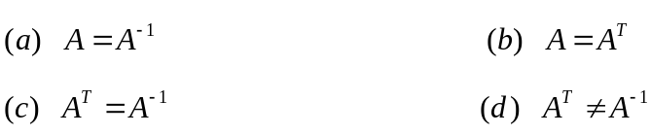
（ ）4、 在线性方程组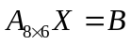中，若系数矩阵与增广矩阵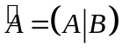的秩数均为6，则（ ）.
(a) 方程组无解 (b) 方程组有唯一解
(c) 方程组有无穷多解 (d) 方程组的解无法确定
（ ）5．设A、B均为n阶方阵，则下面结论正确的是（ ）.
(a) 若A或B可逆，则AB必可逆
(b) 若A或B不可逆，则AB必不可逆
(c) 若A、B均可逆，则A＋B必可逆
(d) 若A、B均不可逆，若A＋B必不可逆
（ ）6．设已知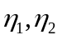是线性方程组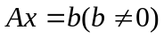的两个解，则（ ）.
(a) 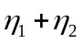是的解 (b) 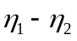是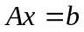的解
(c) 是的解 (d) 是的解

三 、计算题（每小题10分，共50分）
得分 阅卷教师

1、计算4阶行列式（1）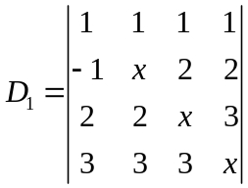；（2）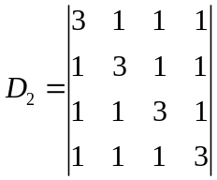.

2、设 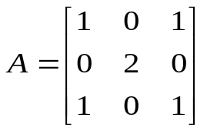，且 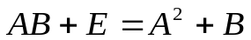，试求矩阵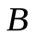.

3、设矩阵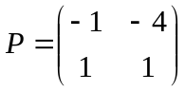，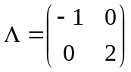，并且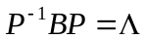，求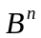，其中为任意自然数.

4、问取何值时，下面向量组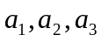线性相关？
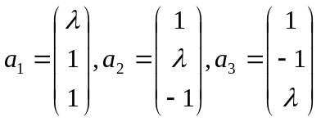

5、取何值时非齐次线性方程组
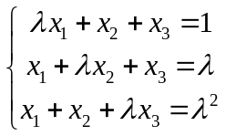
（1）有唯一解；（2）无解；（3）有无穷多个解？（4）无穷多个解时，用基础解系表示它的通解.

得分 阅卷教师
四、证明题（每小题6分，共12分）

1．设，证明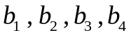线性相关.

2．设阶矩阵满足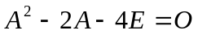.证明：可逆并求.

2016年《线性代数A1》（3学分）试题(Ａ卷答案）
一、填空题(每小题４分，共20分)
1、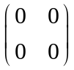； 2、9； 3、0； 4、９ ；５、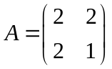
二, 选择题(每小题3分，共18分)
1, (Ｃ); 2,(b) ; 3, (Ｃ) ; 4, (b) ; 5, (b); 6,(d).
三、计算题（每小题10分，共50分）
1.解：
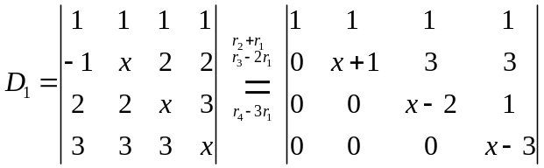 ------------（4分）
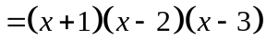 ----------（5分）
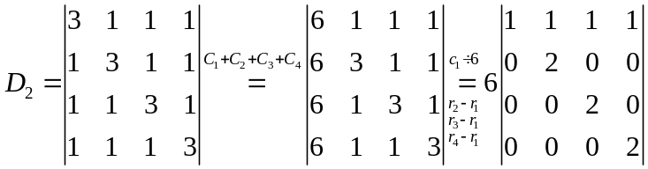------------（4分）
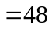 ----------（5分）

２.解 :由 得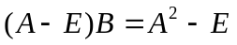 (2分)
求得 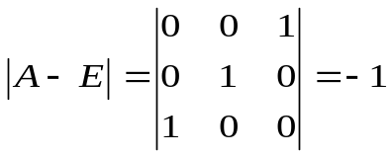 ，故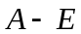可逆 (3分)
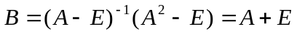 (2分)
故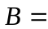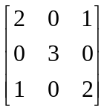 (3分)

3.解 显然为可逆阵，并且
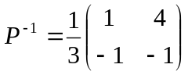.
再由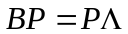可得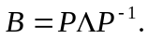
则(5分)
由，可得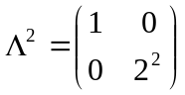，…, 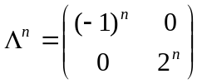。
所以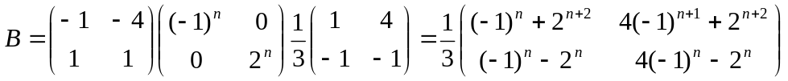(10分)
４.解 向量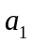,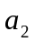,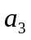构成的矩阵为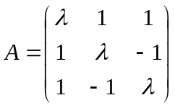，将它进行初
等行变换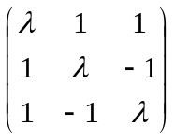~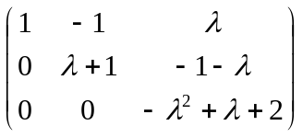
则当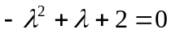时，即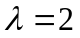或者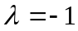时，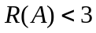，从而向量,,线性相关．

5, 解：
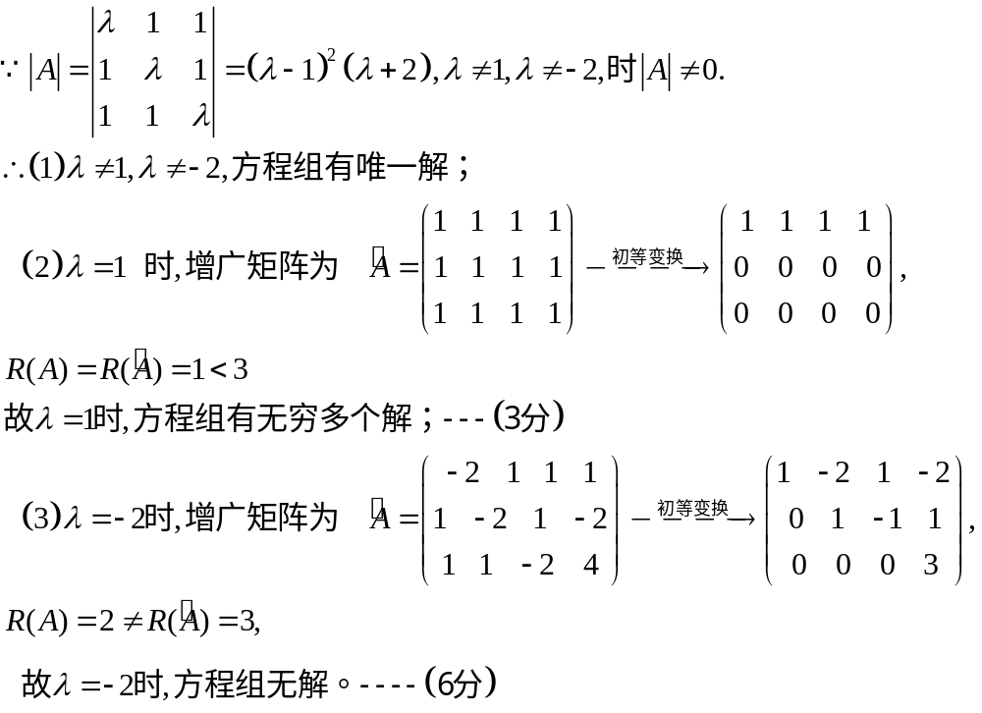
（4）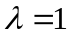时，原方程组与方程
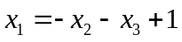
通解，其中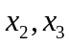为自由未知量.
对自由未知量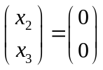，得方程组的解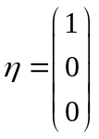；在对应的齐次线性方程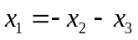
中，取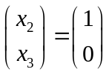及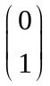，则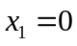，即对应的齐次线性方程组得基础解系
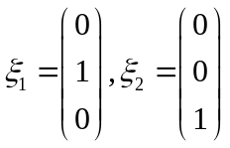
所以通解为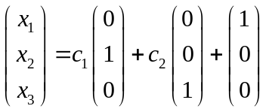.（10分）
四、证明题（每小题6分，共12分）
(1) 证：
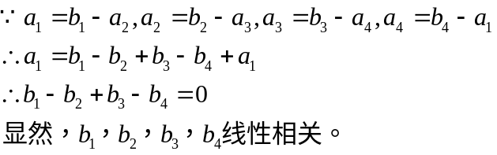 （6分）
(2) 证明：由已知得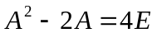， 所以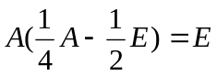 （4分），所以可逆，且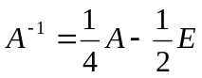（6分）

